Linux基础百题题锦
年年面试，年年准备，何不一年永逸，将一些稀奇古怪的基础题做个一网打尽。
本文档从繁复的Linux编程知识中，挑出重难点，有一些是编程技巧，有一些是系统理解，不求全面，但求精要透彻。

更改历史
次数 | 版本号 | 更改内容 | 时间 | 作者
1 | V0.1 | First draft。 | 2014-4-25 | Braveyly
2
3
4
5
6
7
8
9

Linux基础百题题锦 1
百题之一：建议性所和强制性锁区别 2
百题之二：Linux系统的I节点和软硬链接的关系 3
百题之三：试比较各IPC，并说明使用原则 4
百题之四：Linux下有哪些定时器？如何实现多个不同精度的定时器 4
百题之五：TCP是否有带外数据 5
百题之六：线程是否有自己的全部变量 5
百题之七：如何在单个shell终端中进行多个任务的操作 6
百题之八：system V IPC和posix IPC区别 6

百题之一：建议性所和强制性锁区别
引入：
请编写建议性文件锁的示例程序，并说明建议性所和强制性锁的区别
释疑：
如果对共享资源（文件或记录）采用同一种机制来同步操作，则可以保证共享资源的有序使用。例如：约定对同一个文件进行操作的多个进程，在对文件进行操作之前，都通过flock获取锁，则多进程可以有序同步使用该文件；而如果有个进程违反了此约定，在写文件之前未进行flock操作，直接write，OS允许这样的操作。这个在多进程间约定了使用方式的flock锁，称为建议性锁。
如果对文件的任何IO操作，都有OS内核来检查是否存在锁，则实现了真正意义上的锁，称为强制性锁。
具体差异如下：
- flock用于对文件加建议性锁；fcntl用于对文件和记录加建议性锁和强制性锁
- Linux系统默认是建议性锁，必须重新挂载文件系统才能实现强制性锁
- 当文件关闭后，内核会释放该文件上的建议性所，而强制性锁除非显示释放，否则一直处于锁定状态
- 在测试多进程并发程序中，不加锁、建议性所（粗所和细锁）和强制性锁，效率逐步降低。其中粗所是文件锁，而细锁是记录锁。
解答：
区别见释疑
代码：
见：lock.c

百题之二：Linux系统的I节点和软硬链接的关系
引入：
Linux系统中的I节点如何定义的？其与文件的软硬链接的关系如何？
释疑：
目录项包括文件名和i节点。
I节点包括文件数据存储地址、文件引用计数、文件硬链接计数等信息。
用户访问文件逻辑顺序：文件名->i节点->数据
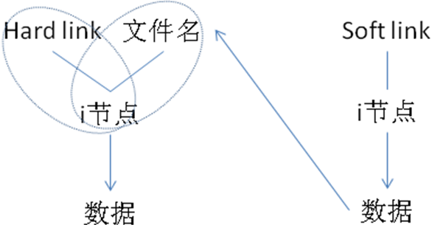
硬链接仅仅是个文件名，与源文件共一个i节点，形成一个新的目录。
而软链接（符号链接）是一个完整的新文件，只是文件的数据比较特殊，存储了另外一个文件的地址。
软链接有如下优点：1、可对不存在的文件创建；2、可对目录创建；3、可对交叉文件系统创建
解答：
区别见释疑
代码：
ln -d a1.txt 2 为1.txt创建硬链接2
ln -s a1.txt 3 为1.txt创建软链接3

百题之三：试比较各IPC，并说明使用原则
引入：
各种繁复IPC，由于历史原因，功能上有重复，需要对使用原则有个清晰的理解。
释疑：
（1）IPC包括：管道、命名管道、消息队列、信号量、共享内存、条件变量、互斥锁、记录锁、读写锁、文件锁、信号、socket。
（2）除了socket为远程IPC，其他均为本地IPC。
（3）同步原语实际上是一种狭义的IPC，包括：信号量、条件变量、锁和信号。
（4）共享内存和文件映射共享内存
Mmap系统调用使得进程之间通过映射同一个普通文件实现共享内存。普通文件被映射到进程地址空间之后，进程可以像访问内存一样对文件进行访问，而不必再调用read/write，简言之，两个进程操纵的是同一块内存区域。实际上，mmap系统调用并不是完全为了用于共享内存而设计的，它本身提供了不同于一般对普通文件的访问方式。
Posix或系统v的共享内存IPC则纯粹是用于共享目的。
Posix共享内存API：shmget、shmat、shmdt和shmctl
解答：
- 建议用管道，而不是消息队列，因为前者简单
- 建议用记录所，而不是信号，因为前者简单
- 提倡使用共享内存，因为效率高
代码：
Ipcs –qa 显示所有的IPC对象

百题之四：Linux下有哪些定时器？如何实现多个不同精度的定时器
引入：
有时需要在同一个进程中提供多个定时器，且各个定时器的精度要求不一样，有秒级、毫秒级和微秒级。
释疑：
Alarm、提供1个、秒级精度。
Setitimer、提供3个、毫秒精度。Linux2.4内核提供，基于信号实现。
Timer_create、提供多个、纳秒精度。Linux2.6内核提供，称为posix实时定时器。
其中，setitimer缺陷：
- 一个进程，只能提供一个间隔的定时器，需自己实现多个定时器
- 定时器到时，只能是些传统信号的事件，例如SIGALARM，信号有延迟，而不是实时信号
- 精度是毫秒。而不是纳秒
解答：
采用posix的实时定时器timer_create，或者自己采用timeval和select来实现
代码：
无
百题之五：TCP是否有带外数据
引入：
在网络编程时，是否提供普通数据外的紧急通道来进行带外数据的传输
释疑：
- 实际上，TCP没有带外数据，而仅仅是紧急模式
- Send(fd,”ABC”,3,MSG_OOB)，如果要发送紧急数据，讲send函数的flag由默认的0改为MSG_OOB，但紧急数据仅仅是最后一位’C’，不可以一次发送多位紧急数据，但可以发送多次
- Fcntl(fd,F_SETOWN,getpid())，底层网络数据层驱动在收到紧急数据时，会向上层触发SIGURG事件，此API的作用，是将调用进程设置成在fd上接收此信号的接受者
- Recv(fd,buf,buflen,0)，普通数据的接收，收到“AB”
Recv(fd,buf,buflen,MSG_OBB)，紧急数据的接收，在信号处理函数中执行，收到’C’
- 紧急模式的应用科用于心跳保活，将普通数据和紧急数据分开发送，分开接收处理，保活的其他两种方法：底层实现和自定义协议实现。

解答：
TCP没有真正意义上的带外数据，而仅仅有紧急模式，可以实现带外模式的功能。
代码：
见oob.c

百题之六：线程是否有自己的全部变量
引入：
在多线程编程中，全局变量是所有线程共享的，如何实现单个线程的全局变量
释疑：
- 此线程全局变量时单个线程的，其他线程无法访问
- 此线程全局变量在线程的所有函数中都能使用
- 例如error就属于这种情况，每个线程都有自己的这个变量
- 实现此线程全局变量的方法就是线程私有数据
- 一个私有数据key就是一个全部变量，全局变量在所有线程中名称相同，但是使用独立。
解答：
线程拥有自己的全局变量，那就是线程的私有数据
代码：
见thread_private.c

百题之七：如何在单个shell终端中进行多个任务的操作
引入：
如何在单个shell终端中进行多个任务的操作
释疑：
- 在unix系统中，用户通过终端登录系统后得到一个shell进程，这个终端是shell进程的控制终端，因此由shell进程启动的其他进程的控制终端也是这个终端。默认情况下， 每个进程的标准输出、输入和错误都是指向控制终端
- Shell可以同时运行一个前台作业和任意多个后台作业，这称为作业控制。一个作业由一个或多个进程形成，在概念上与进程组相同
$ proc1 | proc2 & 属于后台作业
$ proc3 | proc4 | proc5 属于前台作业
- 常见作业控制命令
Jobs;bg;fg;ctrl+c/d;ctrl+z
解答：
作业控制可以实现在单个shell终端中进行多个程序的操作
代码：
见jobs

百题之八：system V IPC和posix IPC区别
引入：
分析此两大类IPC的历史和区别
释疑：
对unix发展做出重大贡献的两大主力：AT&T的贝尔实验室及BSD(加州大学伯克利分校的伯克利软件发布中心)，在进程间通信方面的侧重点有所不同。前者对unix早期的进程间通信手段进行了系统的改进和扩展，形成了“system V IPC”，通信局限于本机；后者形成了基于socket的IPC。
最初unix IPC：管道、FIFO、信号
System V IPC：system V消息队列、system V信号灯、system V共享内存
Posix IPC：posix 消息队列、posix信号灯、posix共享内存
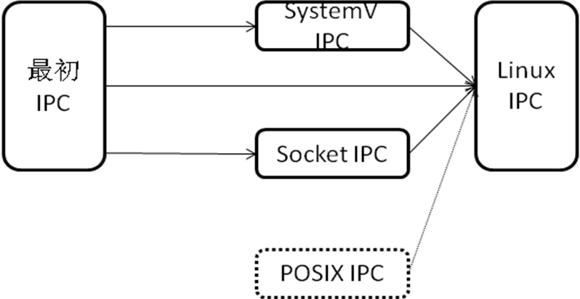
解答：
见释疑
代码：
无

